František Josef I. (1848 – 1916)

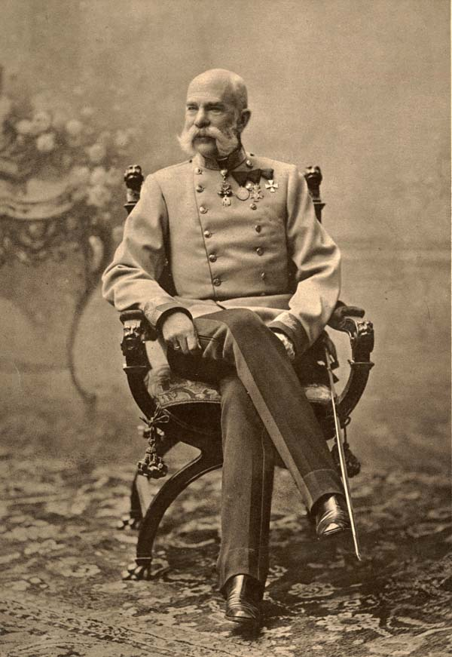
Byl nejdéle panujícím monarchou na světě. Na trůn nastoupil v 18 letech, tedy vládl plných 68 let. Zpočátku se snažil vládnout absolutisticky, ale po vojenských neúspěších Rakouska v severní Itálii koncem 50. let 19. stol. Nevládl již sám, ale za pomoci říšské rady. Velmi vřelý vztah měl císař k armádě a rád chodil v uniformách. Vlastnil obrovskou sbírku nejrůznějších uniforem. V duchu staré feudální tradice byl jmenován generálem a maršálkem různých evropských armád. Armáda byla pro něj tmelem, který držel pohromadě rozsáhlou habsburskou říši s mnoha národy. Avšak za celá ta dlouhá léta panování se mu nepodařilo vzájemně usmířit tyto národy a dát jim pro ně vyhovující řád. Nebyl reformátorem, naopak byl značně konzervativní. Přitom vynikal nesmírnou pracovitostí. Celý den vyřizoval spisy, přijímal úředníky a hodnostáře.
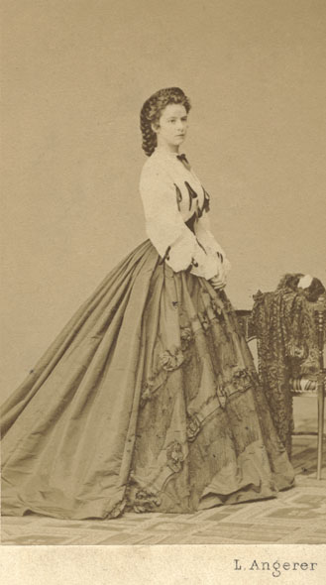
Vstával ve čtyři hodiny, posnídal sklenici mléka nebo čaje a dvě housky. A pak již úřadoval. Jeho jídelní lístek byl jednoduchý. Rád si vypil k jídlu sklenici plzeňského piva nebo lehkého rakouského vína. V ložnici měl železnou postel. Jeho byt byl bez koupelny, jen s umyvadlem. Většinu dne trávil v pracovně a v ložnici. V osobním životě neměl příliš štěstí. Jeho syn a následník trůnu Rudolf spáchal sebevraždu. Za tragických okolností zemřela i jeho manželka Alžběta, zvaná Sissi, zavražděna italským anarchistou. V Čechách měl František Josef I. přezdívku František Procházka. Získal ji následovně: v roce 1901 se otevíral v Praze nový most (dnes most Legií) a z této slavnosti byla v novinách zveřejněna fotografie, na níž císař kráčel po mostě. Pod fotografií byl doprovodný text: Procházka na mostě.

Otázky a úkoly:
- Které zemi a jak dlouho František Josef I. vládl?
- Co bylo jeho největším koníčkem?
- Co pro něho znamenala armáda?
- Jak vypadal jeho pracovní den?
- Jaký měl osobní život?
- Proč mu Češi říkali Procházka?

